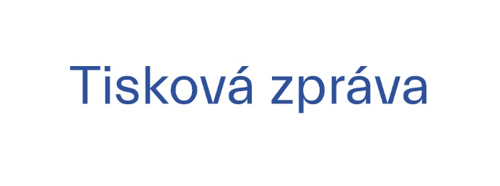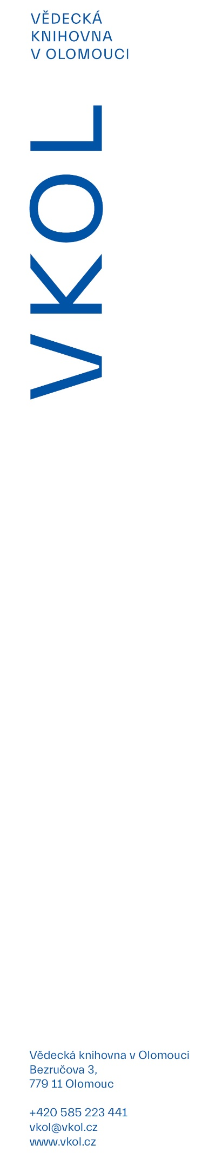 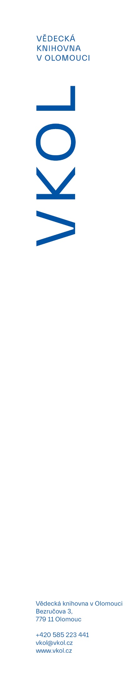

7. 6. 2023

**Vědecká knihovna zve na červnové akce i komentované prohlídky**

**Cestování, výstavy, vědu, komentované prohlídky i hudební festival – to vše nabídne v červnu Vědecká knihovna v Červeném kostele veřejnosti. Přehled o novinkách i akcích lze najít na novém webu www.vkol.cz/cervenykostel.**

**Po pětidenním zahajovacím festivalu pokračuje VKOL v nabídce zajímavých akcí pořádaných v Červeném kostele. V úterý 13. 6. představí harfistka Jana Janků v rámci přednášky spojené s koncertem *Zpívající múzy* – italské skladatelky z období raného baroka. O den později se do VKOL vrátí oblíbený cyklus vědeckých přednášek *Science to Go*, tentokrát na téma *Fyzika piva* a *Věda ve filmech*. V úterý 20. 6. se pak s** P. Atanášem Leškovským, kaplanem na Svatém Kopečku, mohou zájemci vydat na Island. Poprvé se Červený kostel stane jedním ze stanovišť populárního hudebního festivalu v ulicích hanácké metropole *Olomouc (o)žije*. Zastavit se a poslechnout si několik kapel budou mít milovníci hudby možnost v sobotu 24. 6.

**Po celý červen bude pokračovat výstava fotografií *Svět pohledem Jindřicha Štreita*, současné výstavy na chórech, *Tři tváře Červeného kostela a Atelier-e ve fotografiích*, pak vystřídají obrazy** matematičky-fyzičky, výtvarnice a básnířky RNDr. Jitky Brůnové Lachmann *Proměny světla. Kvantová fyzika v obrazech*. Slavnostní zahájení se uskuteční za přítomnosti autorky a vzácných hostů – prof. RNDr. Miroslava Hrabovského, DrSc., vědeckého pracovníka hvězdárny Pierra Augera v Argentině, a PhDr. Jiřího Hastíka, výtvarný rady UVVO, ve středu 21. 6. v 18.00 v Červeném kostele. Opomenuta není ani Galerie Biblio v hlavní budově VKOL, kde probíhá výstava pro děti *Spolkla mě knihovna*, která nabízí také pracovní listy pro školy.

Od června do září nabízí VKOL komentované prohlídky Červeného kostela, v červnu a v září o víkendech a svátcích, během letních prázdnin i ve všední dny. Průvodcovská služba v Červeném kostele je realizována v rámci projektu Průvodcovské služby za finanční podpory statutárního města Olomouc.

**Termíny prohlídek, ale také přehled všech akcí, nabídka pro školy, aktuality, fotogalerie, kontakty a další informace týkající se kostela jsou k dispozici na novém webu –** [www.vkol.cz/cervenykostel](http://www.vkol.cz/cervenykostel)**. Na webové stránky se lze rovněž dostat z úvodní stránky webu knihovny www.vkol.cz**

Všechny akce v rámci festivalu jsou zdarma, doporučuje se rezervace míst předem.